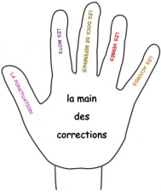
Autocorrection

SYNTAXE (S)
Je sépare les phrases à l’aide de traits ( / ) J’identifie les verbes conjugués avec l’encadrement ne […] pas dans chaque phrase. Je les souligne. S’il y a plus de deux verbes conjugués, je divise mon idées en plusieurs phrases plus courtes.

P PONCTUATION
Je porte une attention particulière pour mettre des points à la fin de chaque phrase.
J’ajoute une virgule après chaque marqueur de relation au début des paragraphes.
Je fais attention aux virgules qui séparent les énumérations et les idées.
______

C L’ACCORD DU VERBE (conjugaison)
Je souligne chaque verbe conjugué et j’identifie son sujet avec la question :
-Qu’est-ce qui … ou –J’encadre le sujet avec : c’est […] qui
Si le sujet est un GN, je le remplace par un pronom. J’inscris le nombre et la personne au-dessus du verbe. J’accorde la terminaison du verbe à la bonne personne.

A L’ACCORD DU NOM / DÉTERMINANT / ADJECTIF
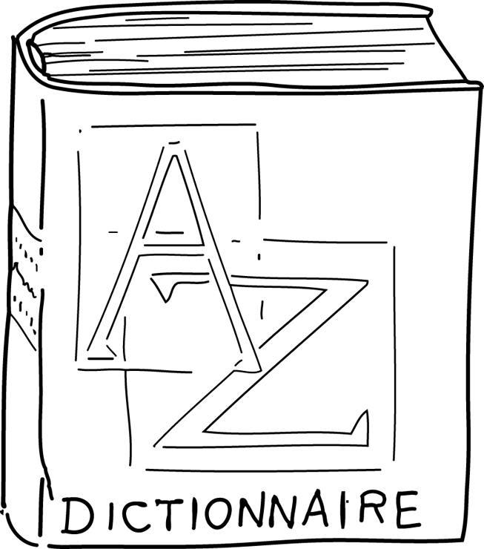
Je relie par une flèche tous les noms aux adjectifs, aux déterminants et aux verbes qui les
complètent. Je cherche dans le dictionnaire le genre du nom. J’inscris le genre et le nombre au-dessus du nom. J’accorde le déterminant, les adjectifs et les verbes avec le nom.

O ORTHOGRAPHE D’USAGE
Je place un point d’interrogation (?) au-dessus d’un mot dont je ne suis pas certain de l’orthographe. Je vérifie l’écriture de ces mots dans le dictionnaire. Je porte attention aux mots qui prennent un accent ou une cédille et à ceux qui doublent certaines lettres.

H HOMOPHONE
Je place un « H » au-dessus de tous les homophones que je connais. J’utilise mes stratégies pour les différencier. Si je doute encore, je vérifie dans une grammaire.

